ФЕДЕРАЛЬНОЕ АГЕНСТВО ПО ОБРАЗОВАНИЮ

ГОСУДАРСТВЕННОЕ ОБРАЗОВАТЕЛЬНОЕ УЧРЕЖДЕНИЕ ВЫСШЕГО ПРОФЕССИОНАЛЬНОГО ОБРАЗОВАНИЯ

КАМСКАЯ ГОСУДАРСТВЕННАЯ ИНЖЕНЕРНО-ЭКОНОМИЧЕСКАЯ АКАДЕМИЯ

Кафедра " Эксплуатация Автомобильного Транспорта"

**реферат по дисциплине " Введение в специальность" на тему:**

**Техническая характеристика, устройство и работа тормозной системы автомобиля ВАЗ-2106**

Выполнил: студент гр.№ 4103

Юсупов М.Ш.

Проверил: профессор

Фролов М. М.

Набережные Челны

2007 г.

Содержание

1. Устройство автомобиля ВАЗ-2106 3

2. ТЕХНИЧЕСКИЕ ХАРАКТЕРИСТИКИ 7

3. Тормозная система 11

Устройство и назначение тормозной системы 11

Краткое описание и принцип действия тормозной системы автомобиля ВАЗ-2106 12

Тормозная система автомобиля ВАЗ-2106 описание отдельных устройств 16

ВАКУУМНЫЙ УСИЛИТЕЛЬ 16

ГЛАВНЫЙ ЦИЛИНДР 17

ТОРМОЗНЫЕ МЕХАНИЗМЫ ПЕРЕДНИХ КОЛЕС 19

ТОРМОЗНЫЕ МЕХАНИЗМЫ ЗАДНИХ КОЛЕС 21

РЕГУЛЯТОР ДАВЛЕНИЯ ЗАДНИХ ТОРМОЗОВ 23

СТОЯНОЧНЫЙ ТОРМОЗ 25

ВОЗМОЖНЫЕ НЕИСПРАВНОСТИ ТОРМОЗОВ. ИХ ПРИЧИНЫ И МЕТОДЫ УСТРАНЕНИЯ 26

Проверка технического состояния тормозной системы 28

Регулировка и ремонт тормозной системы автомобиля ВАЗ-2106 31

4. Операции технического обслуживания автомобиля ВАЗ-2106 60 тыс. км 36

Список литературы 39

# 

# Устройство автомобиля ВАЗ-2106

Тормоза. Тормозная система снабжена гидравлическим приводом к колесным механизмам, управляется педалью подвесного типа и действует на все колеса. Система стояночного и запасного (аварийного) торможения (т.е. ручной тормоз) управляется рычагом и действует только на задние колеса. Эта система имеет механический тросовый привод. Передние тормоза 2 - дисковые, состоят из диска и суппорта.

Диск прикреплен к ступице колеса, а суппорт, охватывающий диск тормоза, прикреплен к кронштейну, установленному на поворотной цапфе. Внутри суппорта находятся колесные гидравлические цилиндры с поршнями, передающими усилия на колодки с фрикционными накладками. Задние тормоза 39 - барабанные, с самоустанавливающими колодками, с приводом от одного главного цилиндра или от рычага механического привода. В алюминиевом барабане заднего тормоза находится чугунное рабочее кольцо.

Гидравлический привод тормозов состоит из двух независимых контуров (систем) торможения передних и задних колес. Поэтому бачок имеет две емкости для тормозной жидкости, а в главном цилиндре сделаны две независимые полости с двумя поршнями. Две независимые системы введены для безопасности: в случае повреждения одной из них (утечка жидкости или повреждения трубопровода), вторая остается в действии. Имеющийся в системе привода задних проводов регулятор давления уменьшает вероятность блокировки колес при торможении.

Электрооборудование автомобилей выполнено по однопроводной схеме, в которой отрицательные выводы источников тока и потребителей электроэнергии соединены c " массой" , выполняющей функцию второго провода. Источниками тока в системе являются генератор переменного тока типа Г-221 с встроенным полупроводниковым выпрямителем и свинцовая аккумуляторная батарея типа 6СТ-55. Для пуска двигателя применяется стартер СТ-221 с электромагнитным тяговым реле и роликовой обгонной муфтой.

В систему зажигания входят катушка зажигания, распределитель зажигания с прерывателем, центробежным автоматом и вакуумным корректором угла опережения зажигания, провода высокого и низкого напряжения, свечи зажигания и выключатель зажигания. Система освещения и световой сигнализации автомобилей обеспечивает ближнее и дальнее освещение дороги, обозначение габарита автомобиля сигнальными огнями, освещение контрольно-измерительных приборов и внутреннее освещение кузова, а также световую сигнализацию о повороте автомобиля и о работе отдельных систем двигателя и автомобиля.

Основными приборами наружного освещения являются фары, подфарники, боковые указатели поворота, задние фонари, катафоты и фонари освещения регистрационного знака. Салон освещают два плафона, которые включаются выключателями, расположенными на корпусах плафонов. Кроме того, имеются дверные выключатели на стойках передних и задних дверей. При открывании какой-либо двери включаются оба плафона. На щитке приборов размещены тахометр, спидометр со счетчиками пройденного пути, указатель температуры охлаждающей жидкости, указатель уровня топлива с контрольной лампой резерва и указатель давления масла с контрольной лампой недостаточного давления. Кроме того, в спидометре и тахометре находится шесть контрольных ламп.

Кузов автомобилей типа " седан" , цельнометаллический, несущей конструкции, т.е. такой, к которому крепится силовой агрегат (двигатель в сборе с коробкой передач и сцеплением) и все остальные узлы и механизмы автомобиля. Корпус кузова представляет собой сварную пространственную ферму, основными деталями которой являются стойки боковины, лонжероны и пороги пола, боковой брус крыши и различные поперечины. Эти элементы коробчатого сечения в сочетании с несущими внутренними и наружными панелями и соединительными деталями придают конструкции требуемую жесткость.

Передние двери с передней навеской имеют два безопасных стекла: переднее поворотное с рукояткой и фиксатором, заднее опускное с приводом от ручки стеклоподъемника. Передние двери запираются ключом снаружи и кнопкой изнутри; запертая дверь может быть открыта внутренней ручкой. Задние двери с передней навеской имеют два безопасных стекла: переднее - опускное с приводом от ручки, заднее неподвижное. Замок задней двери имеет блокировку. Дверь запирается изнутри кнопкой; запертая дверь не может быть открыта внутренней ручкой.

Запорное устройство каждой двери состоит из замка, внутреннего привода замка с ручкой, наружной ручки и фиксатора, расположенного на стойке кузова. Ветровое стекло типа " триплекс" , состоящее из двух слоев стекла с прозрачной пластмассовой пленкой между ними, даже при растрескивании остается прозрачным. Заднее и боковые стекла безопасные, закаленные. Капот, открывающийся в сторону движения автомобиля, навешен на кузов по переднему краю и закреплен сзади в одной точке замком.

Багажник размещен в задней части кузова. Замок крышки багажника запирается и отпирается ключом. В багажнике размещается запасное колесо, домкрат, а также набор шоферского инструмента и принадлежностей. Передние сиденья раздельные с откидными спинками и с механизмом регулировки положения сиденья и наклона спинки. Заднее сиденье - неподвижное, цельное. Модификации автомобилей ВАЗ-2106 различаются установкой двигателей различной мощности.

Автомобиль ВАЗ-2106 отличается от ВАЗ-2103 установкой более мощного двигателя с рабочим объемом 1,6 л, внутренним и наружным оформлением кузова, измененной схемой оборудования. Модификации ВАЗ-21061 и ВАЗ-21065 отличаются от ВАЗ-2106 установкой двигателей с другим рабочим объемом. Модификация ВАЗ-2106 оснащена двигателем 2106, как и автомобиль ВАЗ-2106, но комплектуется пятиступенчатой коробкой передач и главной передачей с передаточным числом 3,9. На ВАЗ-21065 может быть установлена бесконтактная система зажигания и карбюратор 21053-1107010 (типа " Солекс" ), галогеновые фары, электрообогреваемое заднее стекло. В кузове изменены обивка и подголовники сидений.

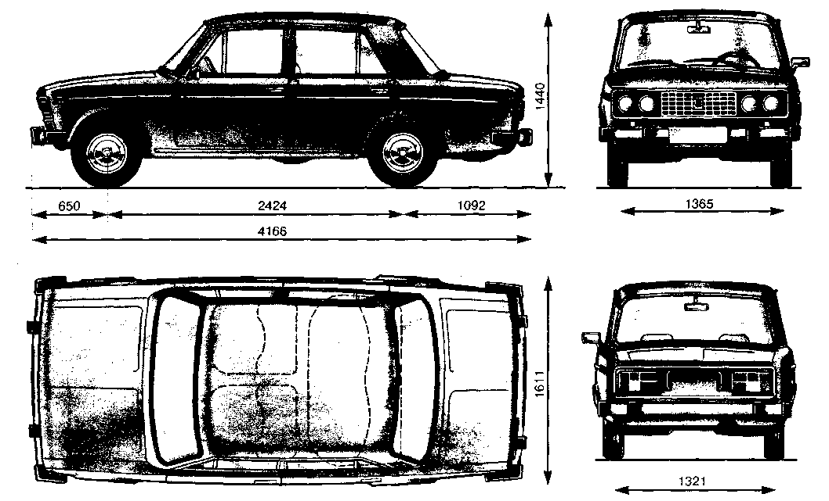

# ТЕХНИЧЕСКИЕ ХАРАКТЕРИСТИКИ

| **Показатель** | **2106, 21065** | **21061** | **21063** |
| --- | --- | --- | --- |
| **Общие данные** | | | |
| Тип кузова | **Седан, четырехдверный** | | |
| Количество мест, включая место водителя | **5** | | |
| Грузоподъемность, кг | **400** | | |
| Снаряженная масса, кг | **1045\*** | | |
| Разрешенная максимальная масса, кг | **1445\*** | | |
| Допустимая масса груза, перевозимого на багажнике, установленном на крыше, кг | **50** | | |
| Минимальный дорожный просвет (клиренс) автомобиля с разрешенной максимальной массой и шинами 175/70R13, не менее, мм:  — до поддона картера двигателя  — до поперечины передней подвески  — до корпуса дополнительного глушителя  — до балки заднего моста | **164**  **159**  **120**  **154** | | |
| Максимальная скорость, км/ч:  — с разрешенной максимальной массой  — с водителем и пассажиром | 150  152 | 148 150 | **143 145** |
| Время разгона с места до скорости 100 км/ч, с:  — с водителем и пассажиром  — с разрешенной максимальной массой | 16  17,5 | 17  19 | **19**  **21** |
| Расход топлива на 100 км пути*, не более, л:  — при скорости 90 км/ч на пятой передаче  — при скорости 120 км/ч на пятой передаче  — при городском цикле | 7,4 10,1 10,3 | **7,4**  **10,1**  **9,9** | |
| Наименьший радиус поворота по оси следа внешнего переднего колеса, м | **5,6** | | |
| Полная масса буксируемого прицепа, кг  — не оборудованного тормозами  — оборудованного тормозами | **300**  **600** | | |
| Тормозной путь автомобиля с разрешенной максимальной массой при экстренном торможении со скорости 80 км/ч, не более, м | **43,2** | | |
| **Двигатель** | | | |
| Модель | ВАЗ-2106 | ВАЗ-2103 | **ВАЗ-21011** |
| Тип двигателя | **Бензиновый, четырехтактный, четырехцилиндровый, рядный** | | |
| **Диаметр цилиндра и ход поршня, мм** | **79x80** | **76x80** | **79x66** |

| **Показатель** | **2106, 21065** | **21061** | **21063** |
| --- | --- | --- | --- |

|  |  |  |  |
| --- | --- | --- | --- |
| Порядок работы цилиндров | **1-3-4-2** | | |
| Система питания | **Карбюратор** | | |
| Октановое число бензина | **92** | | |
| Свечи зажигания | **А17ДВР,А17ДВ-10\*\*** | | |
| Рабочий объем, л | 1.6 | 1,45 | **1,3** |
| Степень сжатия | **8,5** | | |
| Максимальная мощность по ГОСТ 14846 (нетто), не менее, кВт (л.с.) | 54,8 (74,5) | 52,5 (71,4) | **47 (63,5)** |
| Частота вращения коленчатого вала при максимальной мощности, об/мин | 5400 | **5600** | |
| Минимальная частота вращения коленчатого вала, об/мин | **850-900** | | |
| Направление вращения коленчатого вала со стороны радиатора | **По часовой стрелке** | | |
| Система смазки | **Комбинированная, под давлением и разбрызгиванием** | | |
| Система охлаждения | **Жидкостная, закрытая, с принудительной циркуляцией и электровентилятором** | | |
| **Система вентиляции картера** | **Принудительная, с отводом картерных газов во впускной трубопровод** | | |

* (по данным завода-изготовителя)

** (для бесконтактной системы зажигания)

|  |  |  |  |  |
| --- | --- | --- | --- | --- |
| Показатель | 2106, 21065 | | 21061 | 21063 |
| **Трансмиссия** | | | | |
| Сцепление | Однодисковое, сухое, с гидравлическим приводом выключения и центральной диафрагменной пружиной | | | |
| Коробка передач | Механическая, пятиступенчатая (или четырехступенчатая), трехвальная с синхронизаторами на всех передачах переднего хода | | | |
| Передаточные числа на передачах:  I  II  III  IV  V  заднего хода | 3,67  2,10  1,36  1,0  0,82  3,53 | | | |
| Карданная передача | Двухвальная, с промежуточной опорой и эластичной муфтой | | | |
| Главная передача | Коническая, гипоидная | | | |
| **Показатель** | | **2106, 21065** | **21061** | 21063 |
| Передаточное число главной передачи | | 3,9 или 4,1 | 4,1 | 4,1 или 4,3 |
| **Ходовая часть** | | | | |
| Передняя подвеска | | Независимая, на двойных поперечных рычагах, с цилиндрическими пружинами, телескопическими гидравлическими амортизаторами и стабилизатором поперечной устойчивости | | |
| Задняя подвеска | | Зависимая, с жесткой балкой, соединенной с кузовом одной поперечной и четырьмя продольными реактивными штангами, с цилиндрическими пружинами и телескопическими гидравлическими амортизаторами | | |
| Колеса, размер обода | | Дисковые, штампованные 5Jxl3H2 с вылетом обода 29 мм (допустима установка колес 5 '/2Jxl3H2 с вылетом обода 25—30 мм) | | |
| Шины, конструкция и размер | | Радиальные, бескамерные 175/70R13, 165/70R13 или 165/80R13 | | |
| **Рулевое управление** | | | | |
| Рулевой механизм | | Глобоидальный червяк с двухгребневым роликом, передаточное число— 16,4 | | |
| Рулевой привод | | Трехзвенный, состоит из одной средней и двух боковых симметричных тяг, сошки, маятникового и поворотных рычагов | | |
| **Тормоза** | | | | |
| рабочая тормозная система:  -тормозной механизм переднего колеса  - тормозной механизм заднего колеса | | Дисковый, с двухпоршневой скобой и автоматической регулировкой зазора между колодками и диском  Барабанный, с автоматической регулировкой зазора между колодками и барабаном | | |
| Привод рабочей тормозной системы | | Ножной, гидравлический, двухконтурный, с вакуумным усилителем, регулятором давления в гидроприводе тормозных механизмов задних колес и датчиком аварийного состояния тормозной системы | | |
| Стояночный тормоз | | Ручной, с тросовым приводом на колодки тормозных механизмов задних колес | | |
| **Электрооборудование** | | | | |
| Схема электропроводки | | Однопроводная, отрицательные выводы источников питания и потребителей соединены с кузовом автомобиля (" массой" ) | | |
| номинальное напряжение, В | | 12 | | |
| Аккумуляторная батарея | | 6СТ-55П, емкость 55А*ч при 20-часовом режиме разряда | | |

| **Показатель** | **2106, 21065** | **21061** | **21063** |
| --- | --- | --- | --- |

|  |  |
| --- | --- |
| генератор | Переменного тока, трехфазный, со встроенным выпрямительным блоком и электронным регулятором напряжения |
| Модель генератора | Г-221А |
| Стартер | Постоянного тока, со смешанным возбуждением и электромагнитным тяговым реле |
| Модель стартера | СТ-221 или 35.3708 |

# Тормозная система

## 

## Устройство и назначение тормозной системы

Тормозная система служит для снижения скорости и быстрой остановки автомобиля, а также для удержания его на месте при стоянке. Наличие надежных тормозов позволяет увеличить среднюю скорость движения, а, следовательно, эффективность при эксплуатации автомобиля. К тормозной системе автомобиля предъявляются высокие требования. Она должна обеспечивать возможность быстрого снижения скорости и полной остановки автомобиля в различных условиях движения. На стоянках с продольным уклоном до 16% полностью груженый автомобиль должен надежно удерживаться тормозами от самопроизвольного перемещения. Современный автомобиль оборудуется рабочей, запасной, стояночной и вспомогательной тормозными системами.

Рабочая тормозная система служит для снижения скорости движения автомобиля вплоть до полной его остановки вне зависимости от его скорости, нагрузки и уклонов дороги. Стояночная тормозная система служит для удержания неподвижного автомобиля на горизонтальном участке или уклоне дороги и должна обеспечивать неподвижное состояние снаряженного легкового автомобиля на уклоне 23% включительно.

Стояночная тормозная система выполняет также функцию аварийной тормозной системы в случае выхода из строя рабочей тормозной системы. Запасная тормозная система предназначена для плавного снижения скорости движения автомобиля до остановки, в случаи отказа полной или частичной рабочей системы; она может быть менее эффективной, чем рабочая тормозная система.

Вспомогательная система тормозов предназначена для поддержания постоянной скорости автомобиля, при движении его на затяжных спусках горных дорог, с целью снижения нагрузки на рабочею тормозную систему при длительном торможении.

Каждая тормозная система состоит из тормозных механизмов, которые обеспечивают затормаживание колес или вал трансмиссий, и тормозного привода приводящего в действие тормозной механизм. Тормозной механизм может быть колесный, трансмиссионный, барабанный и дисковый.

Гидравлический привод предназначен для передачи усилия водителя через педаль с помощью тормозной жидкости, и состоит из: тормозного главного цилиндра, колесного тормозного цилиндра и соединительных трубок и шлангов, гидровакуумного усилителя и регулятора давления задних тормозов.

Рабочая тормозная система имеет двухконтурный раздельный гидравлический привод на тормозные механизмы передних и задних колес. Также применяется рабочая тормозная система с диагональным разделением контуров, что значительно повышает безопасность вождения автомобиля. Один контур гидропривода обеспечивает работу правого переднего и левого заднего тормозных механизмов, другого – левого переднего и правого заднего. Это позволяет уменьшить тормозной путь в случае повреждения соединительных трубок передних (дисковых) тормозных механизмов. При отказе одного из контуров рабочей тормозной системы используется второй контур, обеспечивающий остановку автомобиля с достаточной эффективностью.

## Краткое описание и принцип действия тормозной системы автомобиля ВАЗ-2106

На автомобиле установлены две тормозные системы — рабочая и стояночная. Гидравлический привод рабочей системы состоит из двух независимых контуров, приводящих в действие тормозные механизмы передних и задних колес. При нарушении в работе одного контура автомобиль затормаживается вторым контуром, хотя и с увеличением хода педали тормоза и тормозного пути. Рабочая система состоит из педального узла, вакуумного усилителя, главного тормозного цилиндра, бачка с датчиком уровня тормозной жидкости, трубопроводов, тормозных механизмов передних и задних колес с рабочими цилиндрами и регулятора давления задних тормозов.

Педаль тормоза закреплена на одной оси с педалью сцепления и снабжена возвратной пружиной. Над педалью расположен выключатель сигналов торможения, буфер которого при правильной регулировке должен касаться упора педали. При нажатии педали тормоза контакты выключателя замыкаются и загораются лампы сигналов торможения в задних фонарях. Вакуумный усилитель, установленный на перегородке моторного отсека, служит для снижения усилия на педали тормоза за счет разрежения во впускном трубопроводе при работающем двигателе.

Главный тормозной цилиндр установлен на двух шпильках, ввернутых в корпус вакуумного усилителя, и крепится к нему гайками. В цилиндр ввернуты штуцеры тормозных трубок переднего и заднего контуров рабочей тормозной системы. На перегородке моторного отсека хомутом закреплен бачок, из которого тормозная жидкость по шлангам подводится к главному тормозному цилиндру. На бачке выполнены метки максимального и минимального уровней жидкости. В крышке бачка установлен датчик уровня жидкости с поплавком. При падении уровня жидкости в бачке ниже допустимого в комбинации приборов красным светом загорается сигнальная лампа.

Тормозной механизм переднего колеса — дисковый и состоит из чугунного, невентилируемого тормозного диска, суппорта с двумя рабочими цилиндрами и двух тормозных колодок. Тормозной диск заменяют при износе его рабочей поверхности до толщины менее 9,5 мм. Рабочие цилиндры правого и левого тормозных механизмов — невзаимозаменяемые. Минимально допустимая толщина накладки колодки тормозного механизма переднего колеса 1.5 мм. Тормозной механизм заднего колеса — барабанный и состоит из тормозного барабана, рабочего цилиндра, двух тормозных колодок со стяжными пружинами и распорного рычага привода стояночного тормоза. Тормозной барабан — алюминиевый с чугунной вставкой. Наибольший допустимый внутренний диаметр барабана при износе или после расточки — 251 мм.

Рабочий цилиндр — двухпоршневой, с механизмом автоматической регулировки зазора между барабаном и колодками. Основным элементом механизма автоматической регулировки зазора являются два упругих стальных разрезных кольца, установленных на поршнях в рабочем цилиндре с осевым зазором 1,25—1,65 мм. Упорные кольца установлены в цилиндре с натягом, обеспечивающим усилие сдвига по зеркалу цилиндра не менее 35 кгс, что превышает усилие от стяжных пружин тормозных колодок. По мере износа накладок тормозных колодок поршни при торможении перемещают кольца в цилиндре, благодаря чему поддерживается постоянный зазор между барабаном и колодками.

Для снижения тормозного усилия на задней оси в гидропривод тормозных механизмов задних колес включен регулятор давления. Он предотвращает занос автомобиля при торможении, ограничивая давление в рабочих цилиндрах, в зависимости от положения задней части кузова относительно балки заднего моста.

Привод стояночной тормозной системы — механический, тросовый, на тормозные механизмы задних колес. Он состоит из рычага стояночного тормоза, переднего троса, направляющей, заднего троса и распорного рычага стояночного тормоза. При перемещении рычага стояночного тормоза в верхнее положение распорные рычаги, установленные на колодках поворачиваются и воздействуют на распорные планки. Колодки тормозных механизмов задних колес раздвигаются и фиксируют от вращения барабаны.

В процессе эксплуатации стояночная тормозная система требует периодической регулировки. Это связано с износом накладок колодок и вытягиванием тросов привода.

Применяется тормозная жидкость DOT-4.

Шланг высокого давления трехслойный. Внутренняя и наружная оболочки шланга резиновые, между ними размешена нитяная оболочка. При эксплуатации автомобиля не допускаются трещины и другие повреждения на наружной оболочке шланга.

*Рис 1. Схема тормозной системы ВАЗ-2106*

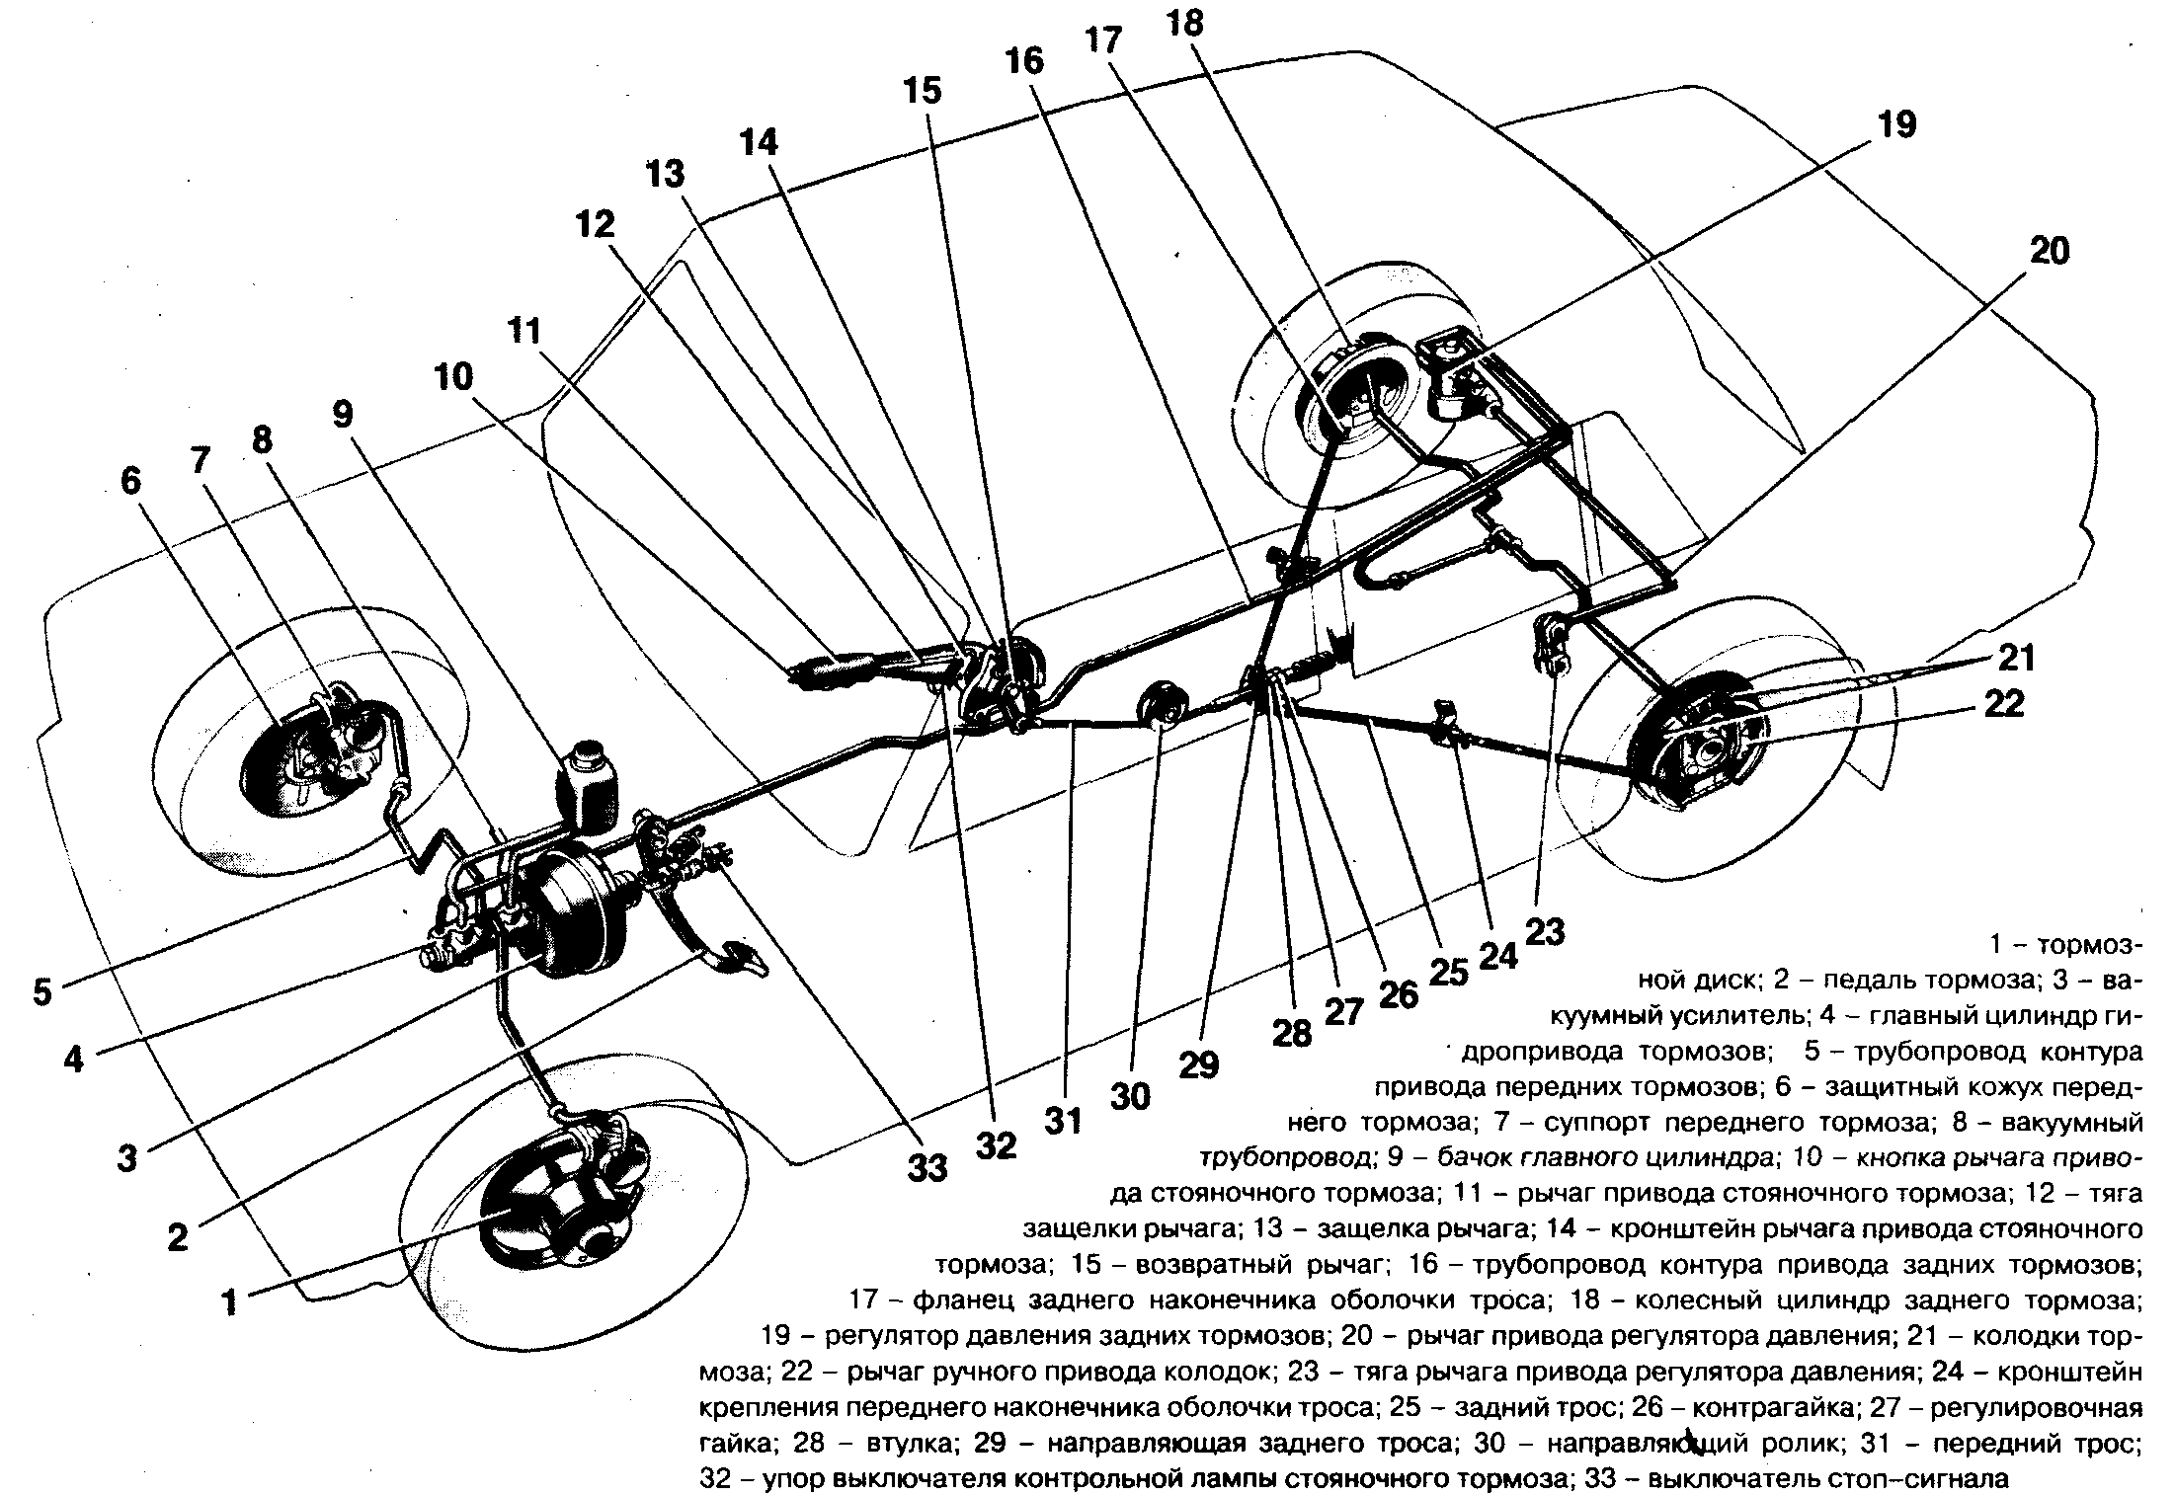

## Тормозная система автомобиля ВАЗ-2106 описание отдельных устройств

### 

### ВАКУУМНЫЙ УСИЛИТЕЛЬ

Вакуумный усилитель крепится к пластине кронштейна педалей сцепления и тормоза на четырех шпильках 6 (рис. 2) с гайками, а главный цилиндр — к вакуумному усилителю на двух шпильках 26. Между корпусом 2 и крышкой 4 зажат наружный поясок резиновой диафрагмы 23, которая делит усилитель на вакуумную А и атмосферную Е полости. Вакуумная полость через шланг с наконечником 29 и клапаном 30 соединяется с впускной трубой двигателя.

Внутри усилителя расположен пластмассовый корпус клапана 22, хвостовик которого на выходе герметизируется уплотнителем 18. В корпусе 22 клапана размещены буфер 21, поршень 5 с толкателем 14, резиновый клапан 9, пружины 16 и 17 с опорными чашками 8 и 11 и воздушный фильтр 15. В выточку поршня 5 заходит упорная пластина 20, другой конец которой упирается в поясок диафрагмы 23, что предотвращает ее выпадание. Эта пластина фиксирует в корпусе 22 поршень в сборе с толкателем 14 и клапаном 9. В буфер 21 упирается шток 3 привода поршня главного цилиндра. В торцевое отверстие штока ввернут регулировочный болт 28.

Резиновый клапан 9 собран на толкателе 14. Подвижная головка клапана, усиленная металлической шайбой, поджимается пружиной 17 через чашку 8 к заднему торцу поршня 5 (при полном растормаживании). Для подвижной головки клапана в корпусе 22 имеется седло. Неподвижный буртик клапана 9 поджимается пружиной 16 через чашку 10 к внутренней стенке хвостовика корпуса клапана, создавая надежное уплотнение.

*Рис. 2. Вакуумный усилитель*

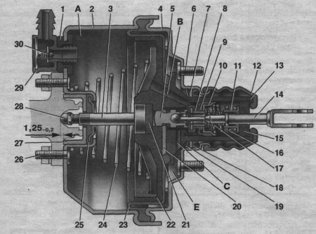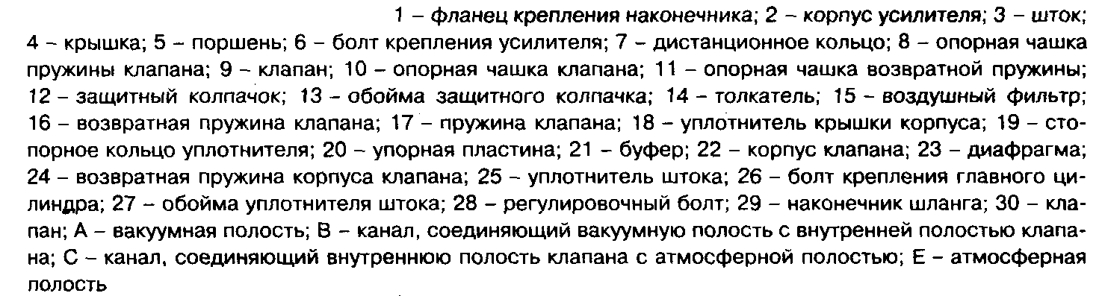

В корпусе усилителя крепится через резиновый фланец 1 пластмассовый наконечник 29 шланга, в который вмонтирован клапан 30. Он предотвращает попадание горючей смеси в вакуумную, полость А усилителя. Когда система расторможена и педаль тормоза находится в исходном положении, толкатель 14 вместе с корпусом 22 клапана и штоком 3 отжаты пружиной 24 в крайнее заднее положение — между головкой клапана 9 и седлом корпуса клапана образуется зазор, так как поршень 5 отжимает клапан от седла. Вакуумная полость А через канал В, зазор между седлом и клапаном и далее через канал С сообщается с атмосферной полостью Е.

### ГЛАВНЫЙ ЦИЛИНДР

Главный цилиндр гидропривода тормозов (рис. 3) крепится на двух шпильках к вакуумному усилителю. Сверху в его корпусе выполнены три резьбовых отверстия для штуцеров трубопроводов, отводящих жидкость в контуры привода передних и задних тормозов, и два гнезда, в которых крепятся стопорными шайбами штуцеры, соединенные шлангами с бачком гидропривода тормозов. Внутреннее цилиндрическое отверстие цилиндра обработано с большой точностью и высокой чистотой поверхности. С одной стороны полость цилиндра закрыта резьбовой пробкой. В цилиндре последовательно установлены два поршня, один из которых приводит в действие задние тормоза, другой - передние. Между пробкой и поршнем 12, а также между поршнями 12 и 14 установлены возвратные пружины 7, под действием которых они возвращаются в исходное положение при растормаживании. При этом ход поршней в цилиндре ограничен винтами 6, хвостовики которых заходят в продольные пазы поршней. Поршень 12 привода задних тормозов уплотнен в цилиндре двумя кольцами 10. Переднее кольцо пружиной 9 поджато к торцевой поверхности канавки. Другой конец пружины упирается в тарелку 82. Заднее кольцо поджато к торцу поршня пружиной 7 через шайбу 13.

Поршень 14 привода передних тормозов имеет аналогичное уплотнение, только заднее кольцо расположено в канавке поршня и имеет другую форму.

На обоих поршнях свободно надеты распорные кольца 11. В исходном положении поршня распорное кольцо, упираясь в стопорный винт, отводит уплотнительное кольцо от торца канавки. При этом через образовавшийся зазор рабочая полость цилиндра сообщается с бачком гидропривода тормозов.

Канавка переднего уплотнительного кольца через радиальное отверстие и осевой канал в поршне сообщается с рабочей полостью цилиндра. Поэтому, когда в рабочей полости увеличивается давление жидкости, уплотнительное кольцо плотнее прижимается к зеркалу цилиндра.

Последовательное расположение поршней в цилиндре обеспечивает раздельный привод передних и задних тормозов.

*Рис. 3. Главный* *цилиндр*

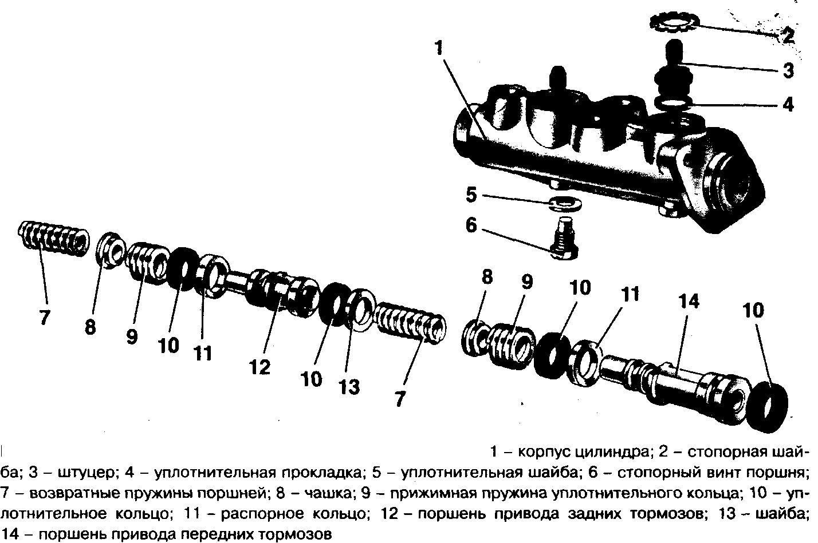

### ТОРМОЗНЫЕ МЕХАНИЗМЫ ПЕРЕДНИХ КОЛЕС

*Рис. 4. Тормозной механизм переднего колеса*

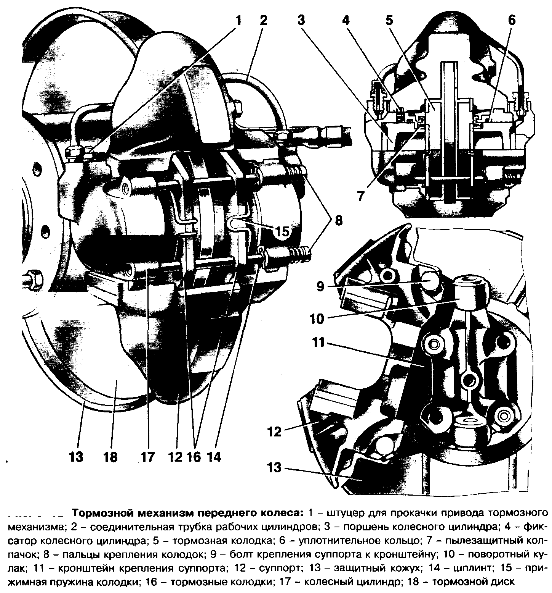

Тормозной механизм переднего колеса (рис. 4) дисковый, открытый, что обеспечивает его хорошее охлаждение и вследствие этого более эффективное торможение при частом пользовании тормозами, когда от нагрева колодок может уменьшиться коэффициент трения их накладок.

Тормозной механизм переднего колеса дисковый. Он состоит из показанных на рис. 6-12 (6-13) суппорта 12 (4) в сборе с рабочими цилиндрами 17, тормозного диска 18, двух тормозных колодок 16(11), соединительных пальцев 8 (8) и трубопроводов.

Суппорт крепится к кронштейну 11 двумя болтами 9, которые стопорятся отгибанием на грань болтов стопорных пластин. Кронштейн 11, в свою очередь, крепится к фланцу поворотного кулака 10 вместе с защитным кожухом 13 и поворотным рычагом. В суппорте выполнен радиусный паз, через который проходит тормозной диск 18 и два поперечных паза для размещения тормозных колодок 16. В приливах суппорта имеются два окна с направляющими пазами, в которых установлены два противолежащих цилиндра 17. Для фиксацию цилиндров относительно суппорта в цилиндре установлен пружинный фиксатор 4, входящий в боковой паз суппорта.

В каждом цилиндре расположен поршень 3(1), который уплотняется резиновым кольцом 6 (3). Оно расположено в канавке цилиндра и плотно обжимает поверхность поршня. Полость цилиндра защищена от загрязнения резиновым колпачком 7 (2).

Рабочие полости цилиндров соединены между собой трубопроводом 2 (5). Во внешний цилиндр ввернут штуцер 1 (6) для прокачки контура привода передних тормозов, во внутренний — штуцер шланга для подвода тормозной жидкости.

Поршень 3 упирается в тормозные колодки 16, которые установлены на пальцах 8 и поджимаются к ним пружинами 15 (7). Пальцы 8 удерживаются в цилиндре шплинтами 14 (9).

Тормозной диск 18 крепится к ступице колеса двумя установочными штифтами.

При торможении поршни под давлением жидкости выдвигаются из колесных цилиндров и поджимают колодки к тормозному диску. На передних колесах создается тормозной момент. При движении поршни увлекают за собой уплотнительные кольца 6, которые при этом скручиваются. При растормаживании, когда давление в приводе передних колес падает, поршни за счет упругой деформации колец 6 вдвигаются обратно в цилиндры. При этом накладки тормозных колодок будут находиться в легком соприкосновении с тормозным диском. При износе накладок, когда зазор в тормозном механизме увеличивается, в приводе создается большее давление жидкости, чтобы создать тормозной момент. Под действием давления жидкости поршни 3 проскальзывают относительно колец 6 и занимают новое положение в цилиндрах, которое обеспечивает оптимальный зазор между диском и колодками. При замене колодок, когда толщина накладок уменьшается до 1,5 мм, поршни вручную утапливают в цилиндры, чтобы установить новые колодки.

### 

### ТОРМОЗНЫЕ МЕХАНИЗМЫ ЗАДНИХ КОЛЕС

*Рис. 5. Тормозной механизм заднего колеса*

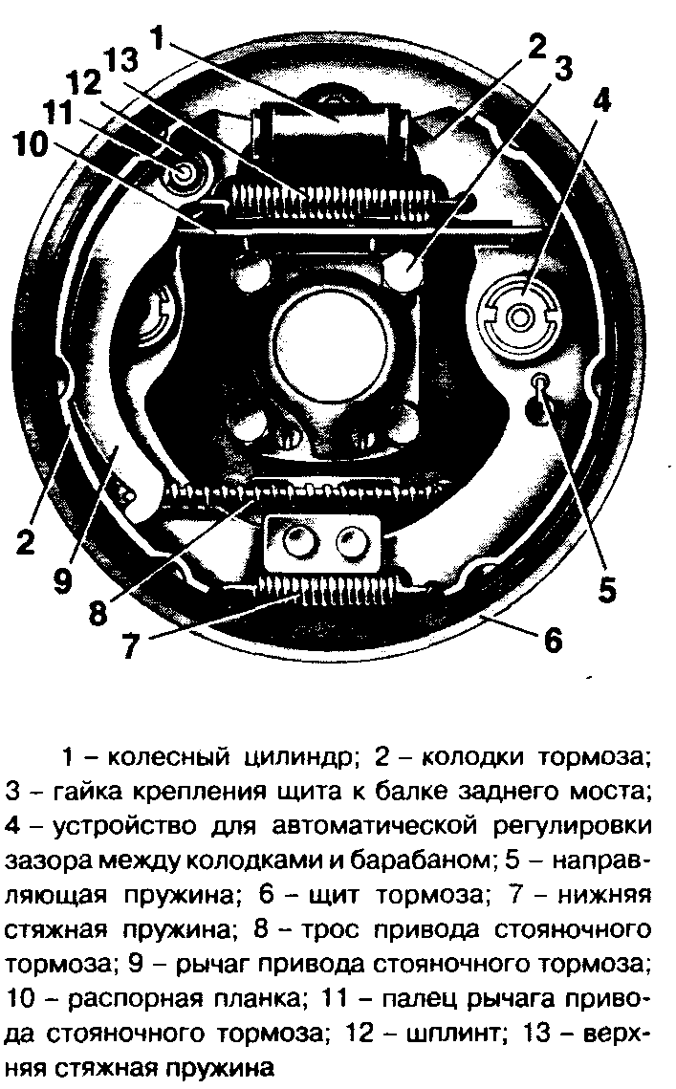

Тормозной механизм заднего колеса барабанного типа, с самоустанавливающимися колодками. Тормозные колодки 2 (рис. 5) с накладками, колесный цилиндр 1 и другие детали смонтированы на тормозном щите 6, который крепится к фланцу балки заднего моста.

Автоматическое устройство регулировки зазора между барабаном и накладками расположено в колесных цилиндрах (см. рис. 6). Основным его элементом является разрезное упорное кольцо 9, установленное на поршне 4 между буртиком упорного винта 10 и двумя сухарями 8 с зазором 1,25-1,65 мм. Упорные кольца установлены в цилиндре с натягом, обеспечивающим усилие сдвига колец по зеркалу цилиндра не менее 343 Н (35 кгс), что превышает усилие от стяжных пружин тормозных колодок.

При оптимальном зазоре между колодками и барабаном при торможении колодки раздвигаются до выбора зазора 1,25-1,65 мм между буртиком винта и буртиком упорного кольца. Указанный зазор обеспечивает ход колодок для создания максимального тормозного момента.

При износе накладок зазор 1,25-1,65 мм устраняется полностью, буртик на упорном винте 10 прижимается к буртику кольца 9, вследствие чего упорное кольцо сдвигается вслед за поршнем на величину износа. С прекращением торможения, усилием стяжных пружин поршни сдвигаются до упора сухарей в буртики упорных колец. Так поддерживается оптимальный зазор в тормозном механизме.

Тормозной барабан отлит из алюминиевого сплава, имеет на наружной поверхности ребра жесткости и сквозные отверстия для сообщения внутренней полости барабана с атмосферой. Внутри барабана находится чугунное кольцо , с которым контактируются тормозные колодки. Барабан крепится к фланцу полуоси двумя штифтами и дополнительно вместе с колесом болтами. В барабане выполнены два резьбовых отверстия, в которые ввертываются установочные штифты при снятии барабана. Такое снятие возможно только в том случае, когда барабан " не прикипел" к фланцу полуоси, иначе возможен срыв резьбы в отверстиях барабана. Чтобы не происходило такого " прикипания" при сборке необходимо наносить на контактирующие поверхности барабана и полуоси графитовую смазку.

*Рис. 6. Колесный цилиндр*

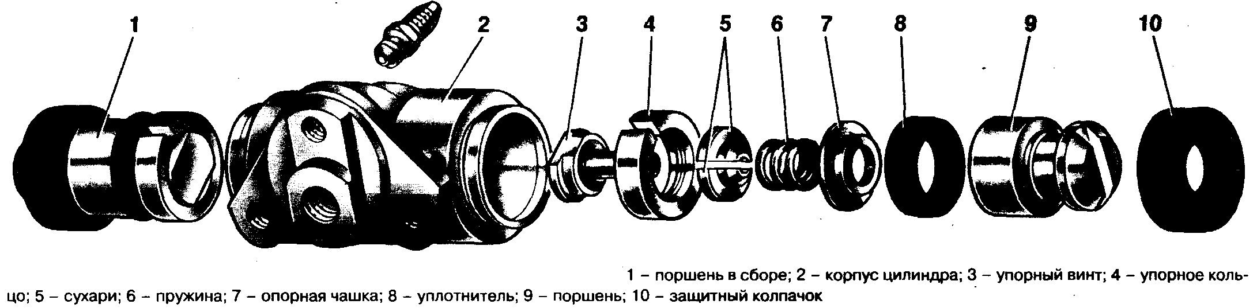

### 

### РЕГУЛЯТОР ДАВЛЕНИЯ ЗАДНИХ ТОРМОЗОВ

*Рис. 7. Детали привода регулятора давления*

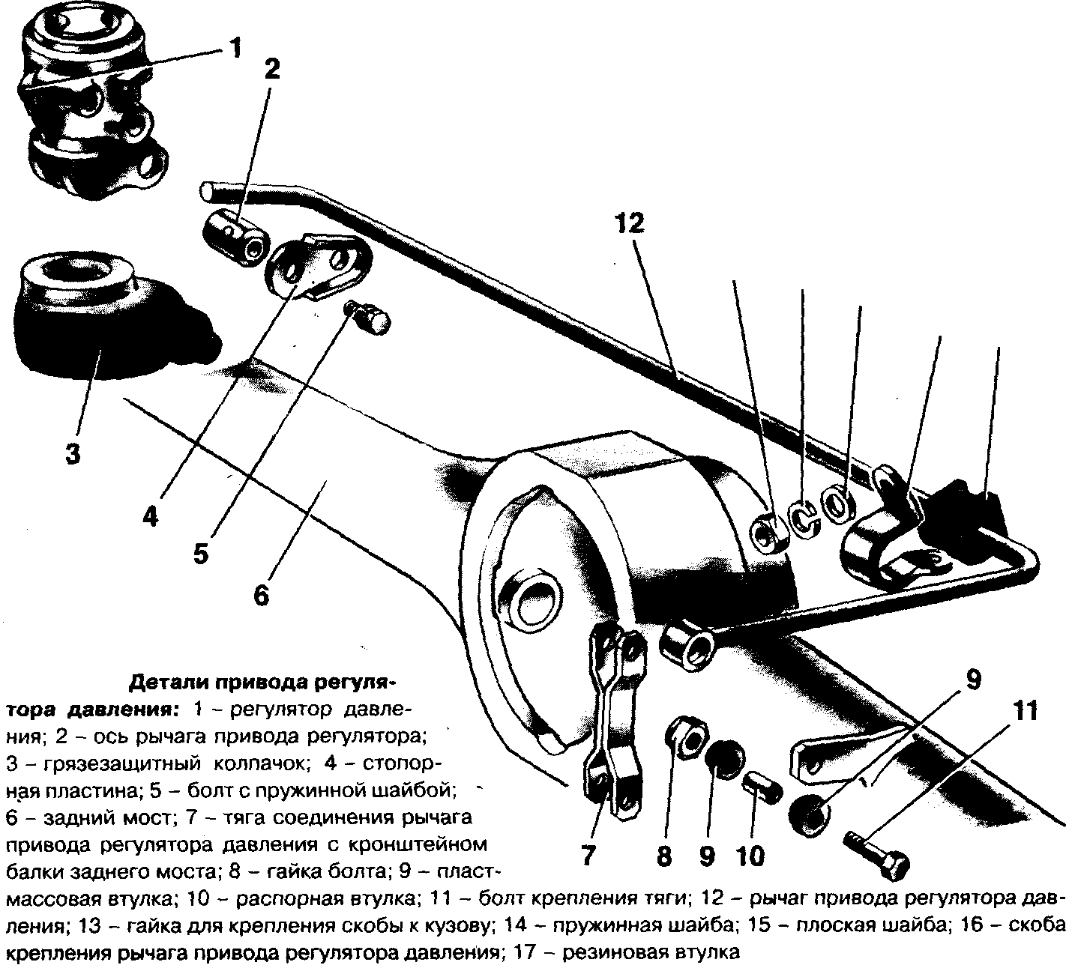

В контур привода задних тормозов подключен регулятор 19 (см. рис. 1) давления, который корректирует давление в приводе задних тормозов в зависимости от положения кузова относительно балки заднего моста, т. е. в зависимости от нагрузки автомобиля. Он работает как ограничительный клапан, автоматически прерывающий подачу тормозной жидкости к задним тормозам, уменьшая вероятность юза задних колес при торможении.

Регулятор крепится на кронштейне кузова и соединяется с балкой заднего моста через торсионный рычаг 12 (рис. 7) и тягу 7. Другой конец торсионного рычага действует на поршень 10 (рис. 8).

*Рис. 8. Регулятор давления в нерабочем положении*

В полость А жидкость поступает из главного цилиндра, а из полости В выходит в колесные цилиндры привода задних тормозов.

Сила Р, действующая на поршень от торсионного рычага, увеличивается с приближением кузова к балке моста и уменьшается при удалении от балки заднего моста.

До начала действия регулятора поршень упирается в пробку 6 под действием силы Р и пружины 9. При этом образуются зазоры, через которые полости А и В сообщаются, т. е. давление в них будет одинаковое и равно давлению в гидроприводе тормозов.

Когда срабатывают тормоза, то задняя часть автомобиля по инерции приподнимается и, следовательно, уменьшается давление на поршень со стороны рычага 1. Сила давления жидкости на верхний торец поршня с большей площадью поверхности на какой-то момент превышает силу давления жидкости, действующей на поршень снизу, и поршень опускается вниз до упора в уплотнитель 7. При этом полости А и В разъединяются и в них создается разное давление: в полости А оно будет равно давлению в главном цилиндре, а в полости В давление будет меньше на величину, которая определяет равновесие поршня, под действием давлений в полостях А и В, пружины 9 и силы торсионного рычага. Таким образом, частичным или полным разобщением полостей А и В поршнем 10 регулируется тормозной момент на задних колесах.

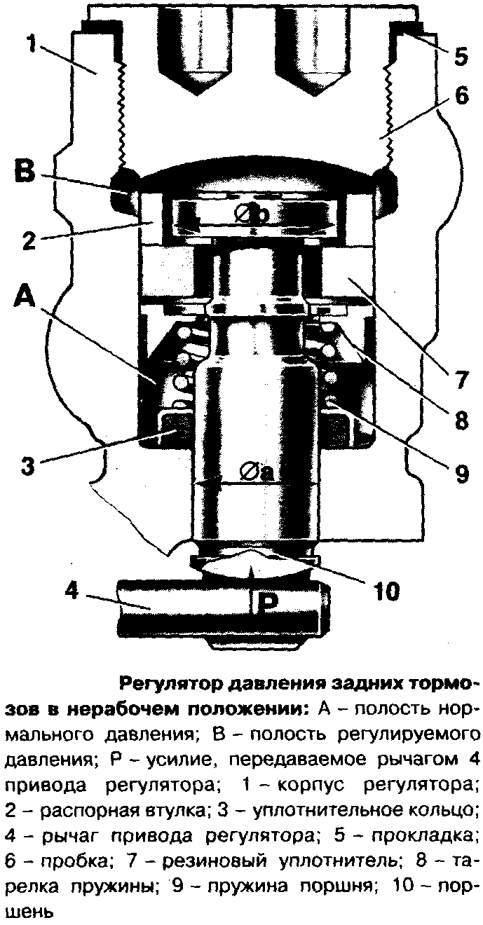

### 

### СТОЯНОЧНЫЙ ТОРМОЗ

Стояночный тормоз имеет механический привод от рычага 3 (рис. 9) который вместе с возвратным рычагом смонтирован на кронштейне, закрепленном к полу кузова. Возвратный рычаг соединяется пальцем с передним тросом 2, другой конец которого проходит через отверстие направляющей 9 заднего троса и на резьбовой наконечник троса навертывается гайка и контргайка. Перемещение переднего троса направляется роликом 8.

Через паз направляющей 9 проходит средняя часть заднего троса, натяжение которого регулируется гайкой, навернутой на резьбовой наконечник переднего троса. Между направляющей 9 и регулировочной гайкой устанавливается распорная втулка 10. Концы заднего троса проходят через оболочку, один конец которой крепится к щиту тормоза, а другой установлен в паз кронштейна кузова.

На задних концах троса имеются наконечники, каждый из которых соединяется с крючком рычага 9 (см. рис. 6-15) ручного привода колодок. Этот рычаг пальцем шарнирно крепится к тормозной колодке и верхней частью упирается в паз разжимной планки 9. В противоположный паз планки заходит ребро тормозной колодки.

*Рис. 9. Детали привода стояночного тормоза*

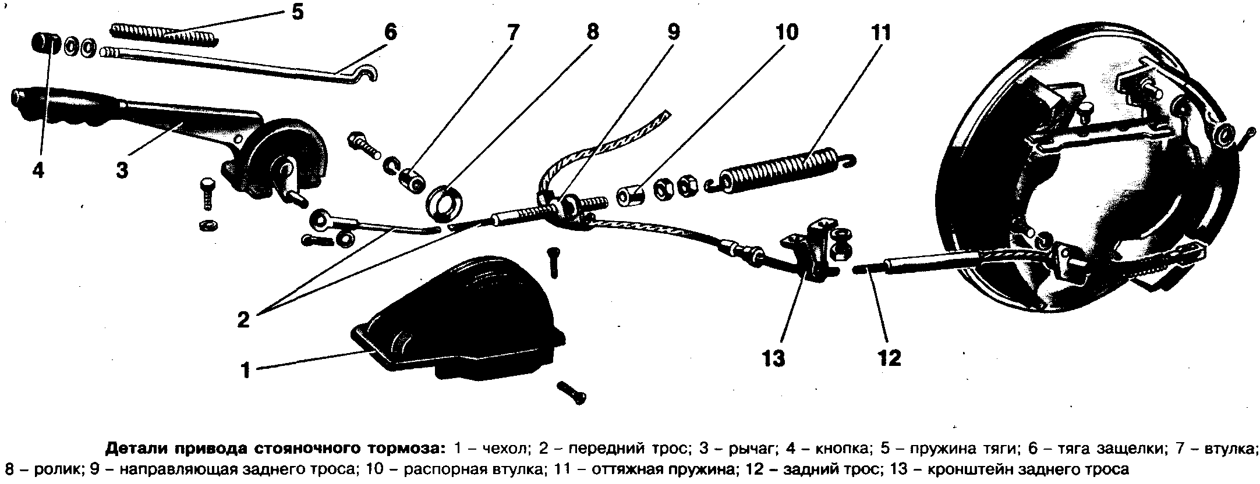

## ВОЗМОЖНЫЕ НЕИСПРАВНОСТИ ТОРМОЗОВ. ИХ ПРИЧИНЫ И МЕТОДЫ УСТРАНЕНИЯ

|  |  |
| --- | --- |
| Причина неисправности | Метод устранения |
| Недостаточная эффективность торможения | |
| 1 . Утечка тормозной жидкости из колесных цилиндров передних или задних тормозов  2. Воздух в тормозной системе  3. Повреждены резиновые уплотнители в главном тормозном цилиндре  4. Повреждены резиновые шланги системы гидропривода | 1. Замените негодные детали колесных цилиндров, промойте и просушите колодки и барабаны, прокачайте систему гидропривода  2. Удалите воздух из системы  3. Замените уплотнители и прокачайте систему  4. Замените шланги |
| Самопроизвольное торможение при работающем двигателе | |
| 1. Подсос воздуха в вакуумном усилителе между корпусом клапана и защитным колпачком:  а) разрушение, перекос уплотнителя крышки или плохая фиксация его вследствие повреждения стопорящихся деталей, износ уплотнителя; | 1 . Проделайте следующее:  а) замените вакуумный усилитель; |
| б) недостаточная смазка уплотнителя крышки | б) снимите защитный колпачок и заложите смазку в уплотнитель |
| Неполное растормаживание всех колес | |
| 1. Отсутствует свободный ход педали тормоза из-за неправильного положения выключателя стоп-сигнала  2. Нарушено выступание регулировочного болта вакуумного усилителя относительно плоскости крепления главного цилиндра  3. Заедание корпуса клапана вакуумного усилителя вследствие разбухания диафрагмы или защемления уплотнителя крышки усилителя или защитного колпачка | 1. Отрегулируйте положение выключателя  2. Отрегулируйте выступание (1,25-0.25 мм) регулировочного болта  3. Замените вакуумный усилитель |

Продолжение

|  |  |
| --- | --- |
| Причина неисправности | Метод устранения |
| 4. Засорение компенсационного отверстия в главном цилиндре | 4. Прочистите отверстие и прокачайте систему гидропривода |
| 5. Разбухание резиновых уплотнителей главного цилиндра вследствие попадания в жидкость бензина, минеральных масел и т. п.  6. Заедание поршня главного цилиндра | 5. Тщательно промойте всю систему тормозной жидкостью, замените поврежденные резиновые детали, прокачайте систему гидропривода  6. Проверьте и при необходимости замените главный цилиндр, прокачайте систему |
| Притормаживание одного из колес при отпущенной педали тормоза | |
| 1. Ослабла или поломалась стяжная пружина колодок заднего тормоза  2. Заедание поршня в колесном цилиндре вследствие коррозии  3. Набухание уплотнительных колец колесного цилиндра из-за попадания в жидкость горюче-смазочных материалов  4. Отсутствие зазора между колодками и барабаном  5. Нарушение положения суппорта относительно тормозного диска при ослаблении болтов крепления к кронштейну  6. Повышенное биение тормозного диска (более 0,15 мм) | 1 . Замените пружины  2. Разберите цилиндр, очистите и промойте детали, поврежденные замените  3. Замените кольца, промойте тормозной жидкостью систему гидропривода  4. Отрегулируйте стояночный тормоз  5. Затяните болты крепления, при необходимости замените поврежденные детали  6. Прошлифуйте диск, если толщина менее 9 мм, замените диск |
| Занос или увод автомобиля в сторону при торможении | |
| 1 . Утечка тормозной жидкости в одном из колесных цилиндров  2. Заедание поршня колесного цилиндра тормозов  3. Закупоривание какой-либо стальной трубки вследствие вмятины или засорения | 1 . Замените уплотнители и прокачайте систему  2. Проверьте и устраните заедание поршня в цилиндре, при необходимости замените поврежденные детали  3. Замените трубку или прочистите ее и прокачайте систему |
| 6. Загрязнение или замасливание дисков, барабанов и накладок  7. Неправильная установка регулятора давления  8. Неисправен регулятор давления | 6. Очистите детали тормозных механизмов  7. Отрегулируйте его положение  8. Отремонтируйте его или замените |
| Увеличенное усилие нажима на педаль тормоза | |

Продолжение

|  |  |
| --- | --- |
| Причина неисправности | Метод устранения |
| 1 . Засорен воздушный фильтр вакуумного усилителя  2. Заедание корпуса клапана вакуумного усилителя вследствие разбухания диафрагмы или защемления уплотнителя крышки усилителя или защитного колпачка  3. Поврежден шланг, соединяющий вакуумный усилитель и впускную трубу двигателя, или ослабло его крепление на штуцерах  4. Разбухание уплотнителей цилиндров из-за попадания в жидкость бензина, минеральных масел и т. д. | 1 . Замените воздушный фильтр  2. Замените вакуумный усилитель  3. Замените шланг или подтяните хомуты его крепления  4. Тщательно промойте всю систему, замените поврежденные резиновые детали; прокачайте систему |
| Скрип или визг тормозов | |
| 1 . Ослабление стяжной пружины тормозных колодок заднего тормоза  2. Овальность тормозных барабанов задних тормозов  3. Замасливание фрикционных накладок  4. Износ накладок или включение в них инородных тел  5. Чрезмерное биение тормозного диска или неравномерный износ | 1. Проверьте стяжную пружину и при необходимости замените новой  2. Расточите барабаны3. Зачистите накладки металлической щеткой, применяя теплую воду с моющими средствами. Устраните причину попадания жидкости или смазки на тормозные колодки  4. Замените колодки  5. Прошлифуйте диск, при толщине менее 9 мм замените, диск |

## Проверка технического состояния тормозной системы

***Проверка трубопроводов и соединений***

Для предупреждения внезапного отказа тормозной системы тщательно проверьте состояние всех трубопроводов:

* При отсутствии в приводе тормозов воздуха педаль тормоза не должна проходить более 1/2-2/3 своего хода.
* металлические трубопроводы не должны иметь вмятин, трещин и должны быть расположены вдали от острых кромок, которые могут их повредить;
* тормозные шланги не должны иметь сквозных трещин на наружной оболочке и не должны соприкасаться с минеральными маслами и смазками, растворяющими резину; сильным
* нажатием на педаль тормоза проверьте, не появятся ли на шлангах вздутия, свидетельствующие о неисправностях;
* все скобы крепления трубопроводов должны быть хорошо затянуты; ослабление креплений приводит к вибрации, вызывающей поломки;
* не допускается утечка жидкости из штуцеров; при необходимости затяните гайки до отказа, не подвергая трубопроводы деформации.

Детали заменяйте новыми, если есть малейшее сомнение в их пригодности.

Гибкие шланги независимо от их состояния заменяйте новыми после 100 000 км пробега или после пяти лет эксплуатации автомобиля, чтобы предупредить внезапные разрывы вследствие старения. Через пять лет эксплуатации рекомендуется тормозную жидкость заменять новой.

***Проверка работоспособности вакуумного усилителя***

Нажмите 5-6 раз на педаль тормоза при неработающем двигателе, чтобы создать в полостях А и Е (рис.2) одинаковое давление, близкое к атмосферному. Одновременно по усилию, прикладываемому к педали, определите, нет ли заеданий корпуса 22 клапана.

Остановите педаль тормоза в середине ее хода, запустите двигатель. При исправном вакуумном усилителе педаль тормоза после запуска двигателя должна " уйти вперед" .

Если педаль " не уходит вперед" , проверьте крепление наконечника 29, состояние и крепление фланца 1, шланга к наконечнику и штуцеру впускной трубы двигателя, так как ослабление крепления или их повреждение резко снижает разрежение в полости А и эффективность работы усилителя.

В случае самопроизвольного торможения автомобиля проверьте при работающем двигателе вакуумный усилитель на герметичность сначала при отпущенной, а затем нажатой неподвижной педали тормоза. " Присасывание" защитного колпачка 12 к хвостовику корпуса клапана и шипение подсасываемого воздуха указывает на недостаточную герметичность усилителя.

***Проверка работоспособности регулятора давления***

Установите автомобиль на подъемник или смотровую канаву, очистите регулятор давления и защитный чехол от грязи.

Осторожно снимите защитный чехол с регулятора давления, удалите остатки смазки и очистите соединение " торсион—поршень" .

Попросите помощника нажать на педаль тормоза с усилием 686-784 Н (70-80 кгс) и одновременно наблюдайте за выступающей частью поршня регулятора давления. Если поршень перемещается относительно корпуса регулятора давления на 0,5-0,9 мм, закручивая при этом торсионный рычаг, то регулятор давления работоспособен.

***Проверка тормозного диска***

При повреждении или очень глубоких рисках, а также при износе, когда толщина диска становится менее 9 мм, замените диск новым.

Примечание. Менять тормозной диск необходимо только вместе со ступицей подшипников переднего колеса, так как его окончательная обработка проводится в сборе со ступицей.

***Проверка тормозных колодок***

Минимальная допустимая толщина накладок для колодок передних и задних тормозов 1.5 мм

***Проверка тормозных барабанов.***

Осмотрите их. Если на рабочей поверхности имеются глубокие риски или чрезмерная овальность, расточите барабаны. Наибольшее допустимое увеличение номинального диаметра барабана 251 мм.

***Проверка деталей стояночного тормоза***

Тщательно проверьте состояние на обрыв или перетирание проволок. Удостоверьтесь, что зубья сектора и защелки рукоятки не повреждены.

Проверьте исправность пружины. Она должна обеспечивать возврат рычага в нерабочее положение.

Проверьте состояние оболочки заднего троса и крепление наконечников на оболочке, а также убедитесь, что трос свободно перемещается внутри оболочки.

***Проверка уровня тормозной жидкости и датчика***

При установленной крышке уровень должен доходить до нижней кромки заливной горловины.

Включите зажигание и нажмите на выступ крышки бачка. При этом должна загореться контрольная лампа в комбинации приборов.

## Регулировка и ремонт тормозной системы автомобиля ВАЗ-2106

***Регулировка привода тормозов***

Свободный ход педали тормоза при неработающем двигателе должен составлять 3-5 мм. Эту величину получают, регулируя положение выключателя 6 (рис, 10) стоп-сигнала.

Если выключатель стоп-сигнала излишне приближен к педали, то происходит неполное растормаживание колес при отпущенной педали.

*Рис. 10*

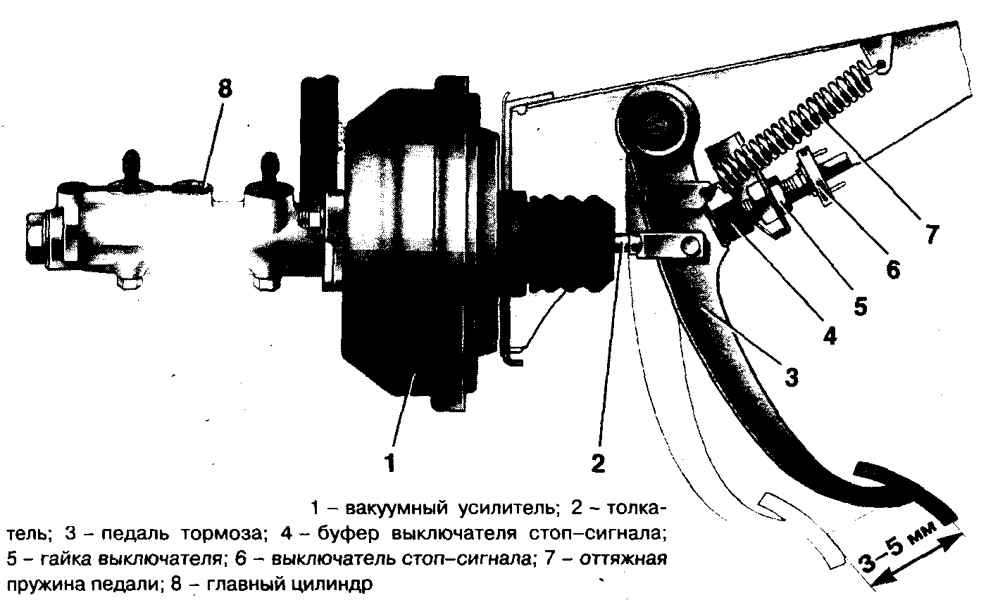

Положение выключателя стоп-сигнала регулируется его перемещением при отпущенной гайке 5 (рис. 10). Установите его так, чтобы буфер стоп-сигнала слегка касался упора педали, при этом свободный ход педали должен быть 3-5 мм. По окончании регулировки затяните гайку 5.

Предупреждение.Свободный ход педали тормоза регулируйте при неработающем двигателе.

Если перемещением выключателя стоп-сигнала не удается устранить неполное растормаживание тормозных механизмов, то отсоедините от вакуумного усилителя главный цилиндр привода тормозов и проверьте выступание регулировочного болта 28 (рис. 2) относительно плоскости крепления фланца главного цилиндра (размер 1,25-0,2 мм). Этот размер можно установить, придерживая специальным ключом конец штока 3, а другим ключом завертывая или отвертывая болт 28.

***Регулировка стояночного тормоза***

*Рис. 11*

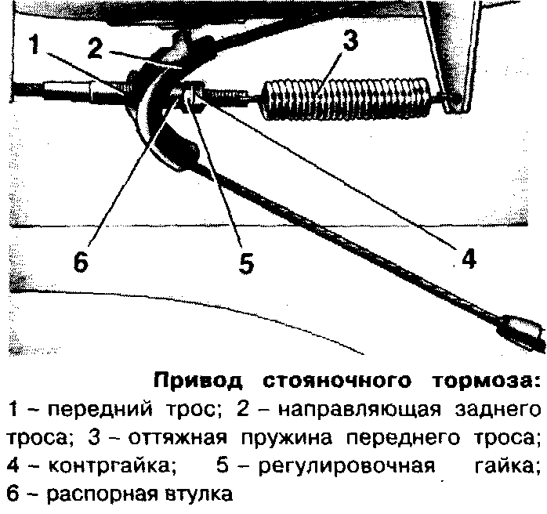

Если стояночный тормоз не удерживает автомобиль на уклоне 25% или включается при перемещении рычага более чем на 5-7 (4-8 для автомобилей выпуска 1996 и поздних лет) зубцов храпового устройства, отрегулируйте его в следующем порядке:

— поднимите рычаг на 1-2 зубца сектора (эта операция выполняется только для зубчатого сектора " старой" конструкции);

— ослабьте контргайку 4 (рис.11) натяжного устройства и, завертывая регулировочную гайку 5, натяните трос так, чтобы ход рычага составил 4-5 (2-4) зубцов по сектору и затяните контргайку;

Примечание. Если тросы заменены новыми, то произведите два-три раза торможение, прикладывая к рычагу привода стояночного тормоза усилие, равное приблизительно 392 Н (40 кгс). При этом произойдет вытяжка тросов.

— выполнив несколько торможений, убедитесь, что ход рычага не изменился и автомобиль при этом ходе затормаживается.

***Удаление воздуха из гидропривода тормозов***

*Рис . 12. Удаление воздуха из гидропривода тормозов*

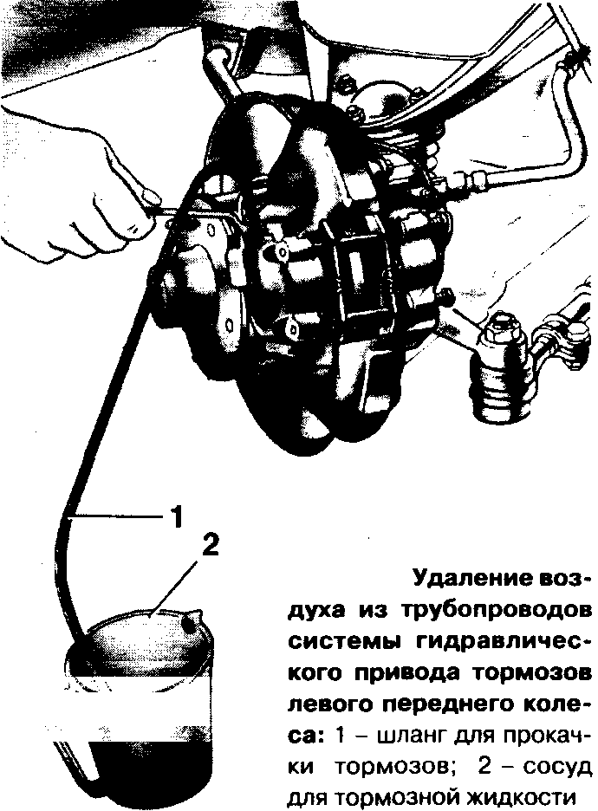

Воздух, попавший в гидропривод тормозов при замене трубопровода, шлангов, уплотнительных колец или негерметичности системы, вызывает увеличение рабочего хода педали тормоза, ее мягкость" и значительно снижает эффективность действия тормозов.

Воздух удаляют сначала из одного контура, затем из другого, начиная каждый раз с наиболее удаленного от главного цилиндра колеса. Прокачку гидропривода проводите в следующем порядке.

Сняв переднее колесо, наденьте на головку штуцера резиновый шланг 1 (рис. 12), а другой конец шланга опустите в прозрачный сосуд 2, частично заполненный жидкостью.

Резко нажав на педаль тормоза 3-5 раз, с интервалами между нажатиями 2-3 с, отверните на 1/2-3/4 оборота штуцер при нажатой педали. Продолжая нажимать на педаль, вытесните находящуюся в системе жидкость вместе с воздухом через шланг в сосуд. После того как педаль тормоза достигнет крайнего переднего положения и истечение жидкости через шланг прекратится, заверните штуцер выпуска воздуха до отказа. Эти операции надо повторять до тех пор, пока не прекратится выход пузырьков из шланга.

Удерживая педаль в нажатом положении, заверните штуцер выпуска воздуха до отказа и снимите шланг. Протрите насухо штуцер и наденьте защитный колпачок. Повторите операции для других колес, сначала на втором колесе этого же контура, а затем последовательно на обоих колесах второго контура. При удалении воздуха поддерживайте нормальный уровень жидкости в бачке гидропривода тормозов.

При отсутствии в приводе тормозов воздуха педаль тормоза не должна проходить более '/2-2/з своего хода.

Если тормозная жидкость полностью сливалась из системы, то перед удалением воздуха из системы:

— отверните на 1,5-2 оборота штуцеры удаления воздуха на цилиндрах всех колес;

— резко нажимая на педаль тормоза и медленно отпуская ее, завертывайте штуцеры по мере вытекания из них жидкости. Затем проведите прокачку привода, как указано выше.

Слитую при замене тормозную жидкость можно использовать для смачивания резьбовых соединений в целях облегчения их отворачивания при разборке узлов автомобиля.

***Замена тормозных колодок передних колес***

Колодки заменяйте новыми, если толщина накладок уменьшилась до 1,5 мм.

Для замены колодок снимите шплинты 14 (рис. 4) и пальцы 8 с пружинами. Затем выньте колодки 5 и пружины 15.

Осторожно, чтобы не повредить пылезащитные колпачки и не допустить выплескивания жидкости из бачка гидропривода, утопите поршни внутрь цилиндров. Поставьте новые колодки с новыми накладками и установите на место пальцы, пружины и шплинты, предварительно нанеся на поверхность пальцев тонкий слой консистентной смазки.

***Замена тормозных колодок задних колес***

Поднимите заднюю часть автомобиля и снимите колесо.

Отпустите регулировочную гайку 5 стояночного тормоза (рис. 11).

Снимите тормозной барабан, отвернув крепежные болты. Вставьте эти болты в технологические отверстия и завертывайте их до отделения барабана. При невозможности снятия используем следующие методы:

Равномерно поворачиваем барабан и нанося удары молотком через деревянный брусок по фланцу с внутренней стороны, сбиваем барабан

Вывешиваем задний мост, заводим автомобиль, выбираем 1 передачу. Раскручиваем двигатель и одновременно нажимаем педаль тормоза.

Отсоедините от рычага 9 (рис. 5) ручного привода колодок конец троса 8. Отсоедините верхнюю и нижнюю стяжные пружины колодок, отсоедините направляющие пружины 5 и снимите тормозные колодки вместе с распорной планкой 10. Раздвижными пассатижами сдвиньте внутрь поршни рабочего цилиндра

Устанавливаем новые колодки в обратном порядке

Если на рабочей поверхности имеются глубокие риски или чрезмерная овальность, расточите барабаны следущим образом: вывесите задний мост, установите снятый барабан фланцем наружу. Приведите задние колеса в движение двигателем и осторожно проточите рабочую поверхность бруском

Устанавливая обратно барабан смажьте место соприкосновения уго с полуосью графитной смазкой.

Отрегулируйте стояночный тормоз

# Операции технического обслуживания автомобиля ВАЗ-2106 60 тыс. км

1. Проверить наличие сколов, трещин и очагов коррозии лакокрасочного покрытия кузова, повреждений мастики арок колес и днища, работу замков дверей, капота и крышки багажника
2. Проверить состояние рулевых тяг и их защитных резиновых колпачков; шаровых пальцев и защитных резиновых чехлов, рычагов и штанг подвески
3. Проверить люфт рулевого колеса
4. Проверить герметичность систем охлаждения, питания, гидравлического привода тормозов и сцепления, состояние шлангов, трубок и соединений
5. Проверить герметичность уплотнений узлов и агрегатов
6. Проверить уровень тормозной жидкости
7. Проверить уровень охлаждающей жидкости
8. Проверить состояние и натяжение ремня привода генератора
9. Проверить состояние корпуса аккумуляторной батареи, его крепление, уровень и плотность электролита
10. Проверить работу регулятора напряжения, генератора, освещение, световую сигнализацию и контрольные приборы
11. Проверить угол замкнутого состояния контактов (зазор между контактами)
12. Проверить установку момента зажигания
13. Проверить работу экономайзера принудительного холостого хода и пускового устройства карбюратора, работу приборов электропневматики
14. Проверить наличие посторонних стуков и шумов двигателя, сцепления, коробки передач, карданных валов и заднего моста
15. Проверить свободный ход педали сцепления
16. Проверить работоспособность свечей зажигания
17. Проверить эффективность работы передних и задних тормозов.
18. Проверить зазоры в подшипниках ступиц передних колес
19. Проверить уровни масла в коробке передач и заднем мосту
20. Проверить состояние амортизаторов и стабилизатора поперечной устойчивости
21. Проверить регулировку стояночного тормоза и свободный ход педали тормоза
22. Проверить работоспособность вакуумного усилителя тормозов
23. Проверить работоспособность термостата
24. Проверить уровень масла в картере рулевого механизма
25. Подтянуть крепление агрегатов, узлов и деталей шасси и двигателя
26. Отрегулировать натяжение цепи привода распределительного вала
27. Промыть и продуть фильтры карбюратора и топливного насоса
28. Промыть и продуть детали карбюратора. Отрегулировать уровень топлива в поплавковой камере.
29. Очистить и промыть гибкий трубопровод системы вентиляции картера двигателя и устройство для гашения пламени
30. Заменить фильтрующий элемент воздушного фильтра и фильтр тонкой очистки топлив
31. Отрегулировать зазоры в газораспределительном механизме
32. Отрегулировать обороты холостого хода с контролем токсичности отработавших газов
33. Промыть систему смазки двигателя
34. Заменить масляный фильтр и масло в картере двигателя
35. Заменить масло в коробке передач и заднем мосту
36. Заменить охлаждающую жидкость
37. Заменить смазку и отрегулировать зазоры в подшипниках ступиц передних колес
38. Отбалансировать колеса и переставить по схеме
39. Отрегулировать углы установки передних колес
40. Заменить свечи зажигания новыми
41. Зачистить контактные кольца генератора, проверить износ и прилегание щеток
42. Смазать шлицевое соединение карданного вала со стороны эластичной муфты
43. Смазать петли дверей, тягу привода замка капота, трущиеся участки ограничителя открывания дверей, шарнир и пружину крышки люка топливного бака, упор капота, торсионы крышки багажника, салазки перемещения сидений, замочные скважины дверей, ось, пружину и сухарь фиксатора замка двери
44. Смазать подшипник вала распределителя зажигания Очистить и смазать зажимы и клеммы аккумуляторной батареи Прочистить дренажные отверстия порогов, дверей и полости передних крыльев
45. Отрегулировать направление световых пучков фар

**Список литературы**

1. Карагодин В. И., Шестопалов С. К. Слесарь по ремонту автомобилей: Практическое пособие. - 2-е изд., перераб. и доп. - М.: Высшая школа, 1990.- 239 с.

2. Круглов С.М. Справочник автослесаря по техническому обслуживанию и ремонту легковых автомобилей. - М.: Высшая школа, 1995. - 304 с.

3. Руководство по эксплуатации автомобилей ВАЗ-2106, -21061, -21063,-21065, -21065-01, -2103, -21033, -21035. - М.: Легион, 1996. - 180 с.